1**.** (Enem 2016) Uma ambulância em movimento retilíneo e uniforme aproxima-se de um observador  em repouso. A sirene emite um som de frequência constante  O desenho ilustra as frentes de onda do som emitido pela ambulância.

O observador possui um detector que consegue registrar, no esboço de um gráfico, a frequência da onda sonora detectada em função do tempo  antes e depois da passagem da ambulância por ele.



Qual esboço gráfico representa a frequência  detectada pelo observador?

a) 

b) 

c) 

d) 

e) 

2**.** (Enem 2014) Ao sintonizarmos uma estação de rádio ou um canal de TV em um aparelho, estamos alterando algumas características elétricas de seu circuito receptor. Das inúmeras ondas eletromagnéticas que chegam simultaneamente ao receptor, somente aquelas que oscilam com determinada frequência resultarão em máxima absorção de energia.

O fenômeno descrito é a

a) difração.

b) refração.

c) polarização.

d) interferência.

e) ressonância.

3**.** (Enem 2017) Um motorista que atende a uma chamada de celular é levado à desatenção, aumentando a possibilidade de acidentes ocorrerem em razão do aumento de seu tempo de reação. Considere dois motoristas, o primeiro atento e o segundo utilizando o celular enquanto dirige. Eles aceleram seus carros inicialmente a  Em resposta a uma emergência, freiam com uma desaceleração igual a  O motorista atento aciona o freio à velocidade de  enquanto o desatento, em situação análoga, leva  segundo a mais para iniciar a frenagem.

Que distância o motorista desatento percorre a mais do que o motorista atento, até a parada total dos carros?

a) 

b) 

c) 

d) 

e) 

4**.** (Enem 2018) Muitos *smartphones* e *tablets* não precisam mais de teclas, uma vez que todos os comandos podem ser dados ao se pressionar a própria tela. Inicialmente essa tecnologia foi proporcionada por meio das telas resistivas, formadas basicamente por duas camadas de material condutor transparente que não se encostam até que alguém as pressione, modificando a resistência total do circuito de acordo com o ponto onde ocorre o toque. A imagem é uma simplificação do circuito formado pelas placas, em que  e  representam pontos onde o circuito pode ser fechado por meio do toque.



Qual é a resistência equivalente no circuito provocada por um toque que fecha o circuito no ponto 

a) 

b) 

c) 

d) 

e) 

5**.** (Enem 2017) Fusível é um dispositivo de proteção contra sobrecorrente em circuitos. Quando a corrente que passa por esse componente elétrico é maior que sua máxima corrente nominal, o fusível queima. Dessa forma, evita que a corrente elevada danifique os aparelhos do circuito. Suponha que o circuito elétrico mostrado seja alimentado por uma fonte de tensão  e que o fusível suporte uma corrente nominal de 



Qual é o máximo valor da tensão  para que o fusível não queime?

a) 

b) 

c) 

d) 

e) 

6**.** (Enem 2016) Por apresentar significativa resistividade elétrica, o grafite pode ser utilizado para simular resistores elétricos em circuitos desenhados no papel, com o uso de lápis e lapiseiras. Dependendo da espessura e do comprimento das linhas desenhadas, é possível determinar a resistência elétrica de cada traçado produzido. No esquema foram utilizados três tipos de lápis diferentes  e  para efetuar três traçados distintos.



Munida dessas informações, um estudante pegou uma folha de papel e fez o desenho de um sorvete de casquinha utilizando-se desses traçados. Os valores encontrados nesse experimento, para as resistências elétricas  medidas com o auxílio de um ohmímetro ligado nas extremidades das resistências, são mostrados na figura. Verificou-se que os resistores obedeciam a Lei de Ohm.



Na sequência, conectou o ohmímetro nos terminais  e  do desenho e, em seguida, conectou-o nos terminais  e  anotando as leituras  e  respectivamente. Ao estabelecer a razão  qual resultado o estudante obteve?

a) 

b) 

c) 

d) 

e) 

**Gabarito:**

**Resposta da questão 1:** [D]

De acordo com o efeito Doppler para ondas sonoras, quando há:

- aproximação relativa entre a fonte e o observador, a frequência detectada é **maior** que a frequência emitida: 

- afastamento relativo entre a fonte e o observador, a frequência detectada é **menor** que a frequência emitida: 

**Resposta da questão 2:** [E]

Para ocorrer máxima absorção de energia, o circuito receptor deve oscilar com a mesma frequência das ondas emitidas pela fonte, a estação de rádio ou o canal de TV. Isso caracteriza o fenômeno da **ressonância**.

**Resposta da questão 3:** [E]

Para o motorista atento, temos:

Tempo e distância percorrida até atingir  a partir do repouso:



Distância percorrida até parar:



Distância total percorrida:



Para o motorista que utiliza o celular, temos:



Velocidade atingida e distância percorrida em  a partir do repouso:



Distância percorrida até parar:



Distância total percorrida:



Portanto, a distância percorrida a mais pelo motorista desatento é de:



**Resposta da questão 4:** [C]

Caso o circuito seja fechado apenas no ponto  teremos a seguinte configuração:



O ramo  seria aberto, e a resistência equivalente entre  e  ficaria:





Com os dois resistores restantes em série, podemos calcular a resistência equivalente do circuito:



**Resposta da questão 5:** [D]

Redesenhando o circuito, temos:

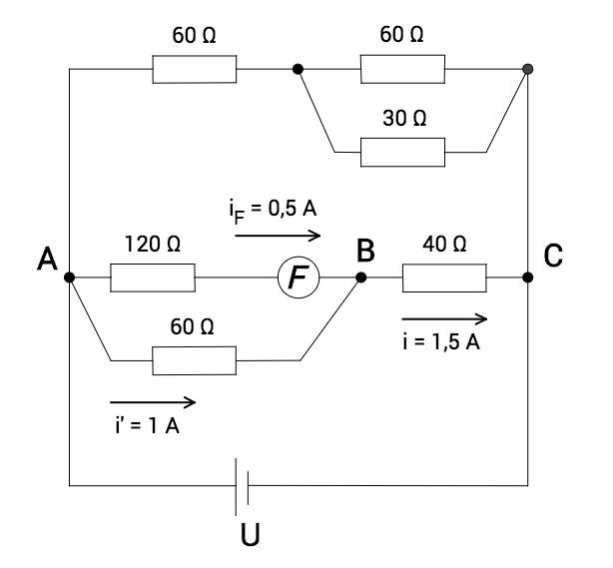

Como pelo fusível deve passar uma corrente de  a corrente  que deve passar pelo resistor de  em paralelo com ele deve ser de:



Sendo assim, por  deve passar uma corrente de:



Resistência equivalente no ramo 



Como os ramos estão em paralelo, podemos calcular  como:



**Resposta da questão 6:** [B]

Esquematizando a 1ª situação proposta e fazendo as simplificações:



A resistência equivalente nessa situação 1 é:



Esquematizando a 2ª situação proposta e fazendo as simplificações:



No ramo superior da figura acima a resistência equivalente é:



A resistência equivalente na situação 2 é:



Fazendo a razão pedida:



**Resumo das questões selecionadas nesta atividade**

**Data de elaboração:** 07/10/2022 às 16:00

**Nome do arquivo:** aula unit

**Legenda:**

Q/Prova = número da questão na prova

Q/DB = número da questão no banco de dados do SuperPro®

**Q/prova Q/DB Grau/Dif. Matéria Fonte Tipo**

1 165235 Média Física Enem/2016 Múltipla escolha

2 135515 Baixa Física Enem/2014 Múltipla escolha

3 175005 Média Física Enem/2017 Múltipla escolha

4 182105 Baixa Física Enem/2018 Múltipla escolha

5 175001 Média Física Enem/2017 Múltipla escolha

6 165240 Média Física Enem/2016 Múltipla escolha

**Estatísticas - Questões do Enem**

**Q/prova Q/DB Cor/prova Ano Acerto**

1 165235 azul 2016 20%

2 135515 azul 2014 21%

3 175005 azul 2017 10%

4 182105 azul 2018 20%

5 175001 azul 2017 47%

6 165240 azul 2016 24%